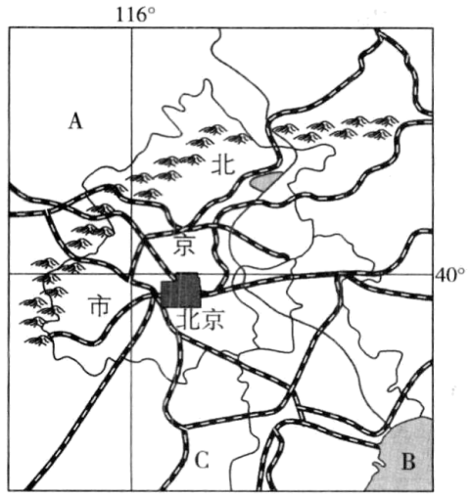读北京市地图，完成56-58题。

56．关于北京市地理特征的叙述，正确的是（   ）

①属于亚热带季风气候

②北依燕山、西临西山

③图中A是河北省，B是渤海，C是华北平原

④北京是我国最大的工业城市

1. ①② B．③④

C．②③ D．①④

57．2022年第24届冬季奥运会将在北京举行，这体现了北京的城市职能是（   ）

A．政治中心 B．国际交往中心 C．经济中心 D．科技创新中心

58．中国传统建筑是中国文化的整体性、综合性呈现，理念上表现出天人合一的境界，完美地表达了人与自然的和谐关系。作为中国传统建筑代表之一的北京四合院，在北京市建设和发展中，适宜采取的合理措施是（   ）

A．全部拆除 B．原封不动地保留下来

C．根据建设需要拆除 D．有选择地保护和改造

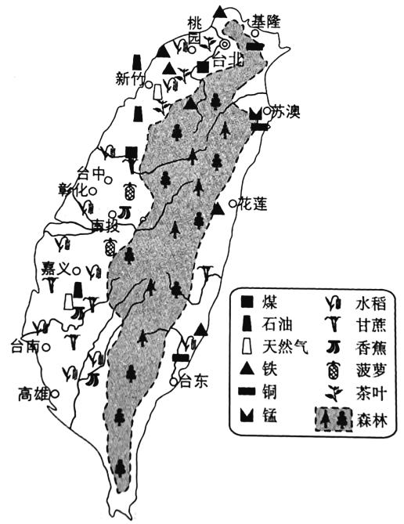下图为台湾岛主要农矿产品分布图。读图，完成59-60题。

1. 台湾的经济是“进口—加工—出口”型的经济，

在出口的产品中，电子产品所占的比重较大，这

种经济的发展主要得益于台湾（   ）

①丰富的自然资源      ②便利的海上交通条件

③丰富的高技术劳动力  ④雄厚的资金支持

1. ①② B．②③

C．③④ D．①④

60．台湾被世界银行认定为高收入经济体，台湾

的经济发展历程按**先后顺序**可排列为（   ）

①出口软件、集成电路板等产品

②出口蔗糖、水果、稻米和樟脑等产品

③出口纺织服饰、玩具和日用消费品

A．①②③ B．①③② C．②③① D．③②①